第

一

章

广告文案概述

第1章 侧向滑块加工
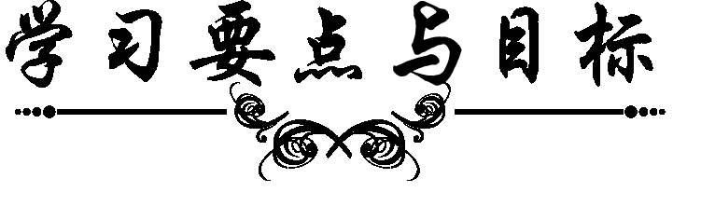
- 了解广告文案的分类，掌握广告文案的含义。
- 熟悉广告文案的特性。


核心概念
广告文案、广告撰稿人、印刷广告文案、广播广告文案、电视广告文案


引导案例

红星二锅头酒的广告文案
(张涵予不同时期的电影角色)
男：
7年配角，25年配音
没有奖杯，也无人喝彩
如果说命运是一场持久战
那我就用信念来证明
时代的豪言壮语
并非只为英雄谱写
坚守一颗执着的心
梦想，终会吹响人生的集结号
红星二锅头，敬，不甘平凡的我们
每个人心中都有一颗红星
红星二锅头“张涵予篇”如图1-1所示。
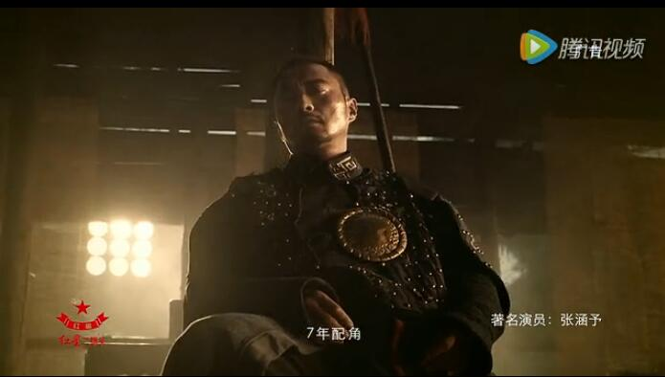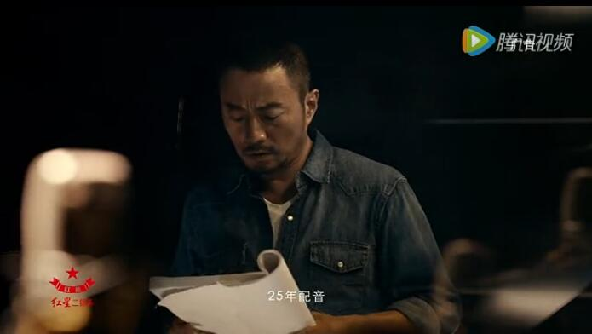
图1-1 红星二锅头“张涵予篇”
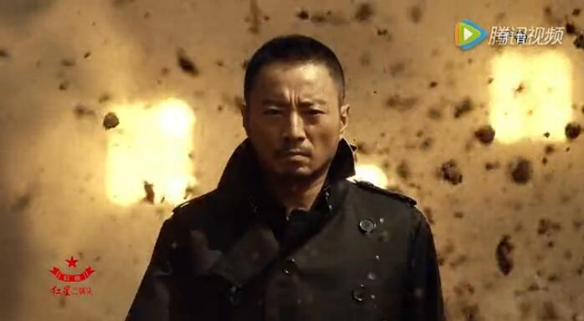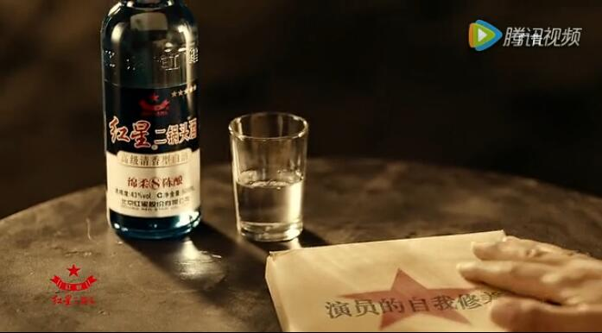
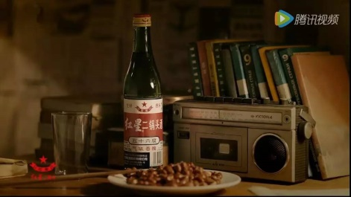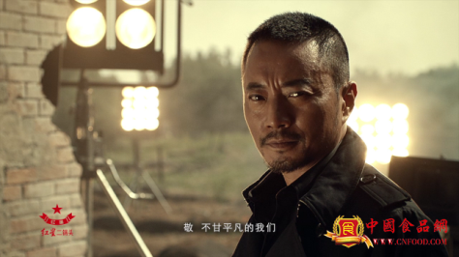
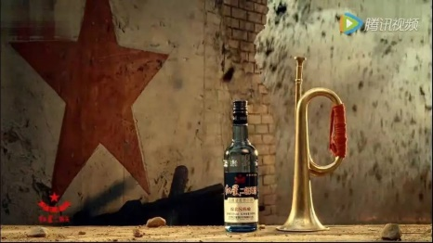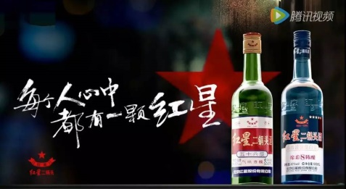
图1-1 红星二锅头“张涵予篇”(续)
案例解析
对于红星二锅头，相信绝大多数人都不陌生。无论是20世纪五六十年代热火朝天的红色岁月，还是现在日新月异、经济腾飞的时代，红星二锅头始终陪伴着一代又一代的中国人，跨越了地域、时间、年龄和身份，坚持做着老百姓餐桌上的当家酒。
作为一个有着特殊历史印记的国有企业，红星品牌天生具备一种积极向上的精神，但如何能够将红星精神和当下社会现状结合起来，起到一种散发正能量与精神领袖的作用是红星企业一直在探索的问题。
2016年10月1日，在举国欢度国庆之际，红星二锅头隆重推出新版励志电视广告《每个人心中都有一颗红星之张涵予篇》，一分钟的时间淋漓地展现了张涵予从籍籍无名的配音演员、配角，心怀梦想、默默积累功力，最终成为影帝的追梦史。
奇迹并不是定义在每个人身上，而红星二锅头相信持有梦想的人可以创造奇迹。张涵予，出生于北京，从小在部队大院长大，16岁开始当配音演员，一路坚持便是25年深厚积淀；之后担任配角，默默积累演技功力，针对每一个角色，他都尽其所能，全力以赴，演得生动而真实。在《没完没了》中他饰演一个帮人讨账的社会人；在《大腕》中扮演精神病院里的IT专家；在《天下无贼》里，扮演一个化装成“E时代画家”的卧底干警……直到电影《集结号》的上映，张涵予终于以独角戏式的丰富表演塑造出倔强执着的“谷子地”，一夜间使他成为2008年最受关注的影坛“黑马”，多年的付出终于获得观众认可。张涵予对电影的热爱和执着、对梦想的追逐也许并不是个例，以其奋斗经历折射出整个社会对梦想的重新思考，红星二锅头以情感化、共鸣化的沟通方式深入人们内心，旨在诠释梦想和成功的含义。
有人说，白酒10%是物质的，90%是精神的。那么怎么理解这个“精神的”？或许不是李白的“斗酒诗百篇”，也不是高大上的身份象征，而是与消费者价值观的一种默契、认同，是与消费者心智的一种共建、共创。
《每个人心中都有一颗红星之张涵予篇》广告通过著名演员张涵予演绎其坚守心中梦想的非凡人生，深入地刻画了坚持不懈的奋斗精神，传达出红星的品牌精神，这个精神就是“心怀梦想、勇敢前行”的精神。红星二锅头是白酒，但绝对不仅仅是酒。它是一种平凡的人不甘平凡的精神，是一种改变现实、改变自己的力量，是热情的追求，是燃烧的生命。广告的最后以“红星二锅头，敬，不甘平凡的我们”非常到位地点出了主旨，红星二锅头作为一种精神力量的象征陪伴追梦路程，每一句文案都与画面相吻合，不但便于观众理解和消化，更能使观众受到感动和激励。
一个老品牌，在时代更迭中，如何能保持一个得体的身份，是很多本土品牌共同面对的话题。这个广告想到了用名人，一个代表了他(她)那个年龄层会欣赏的名人。用名人本身的真实经历输出了品牌的价值观：不甘平凡。看到名人走过的路，激励自己也可以走出更好的路，的确容易引起共鸣。最重要的是，这种调性也和品牌多年来一贯的气质相匹配。
“每个人心中都有一颗红星”不仅是红星企业对梦想的坚持，更是作为民族工业对国家的忠诚与承诺。它与那些“不甘平凡”的追梦者一样，致敬着梦想道路上每一个崇高的灵魂！
第一节 广告文案及其作用
任何一则广告，都不能没有文案，广告文案是广告作品的重要组成部分。
一、广告文案的含义
广告文案又称广告文稿，人们对它的解释不尽相同，归纳起来分为两种。
一种是广义上的广告文案，指从设计到表现整个过程中能够传递广告信息内容的所有文本，内容包括广告作品的全部，如广告文字、绘画、照片及其布局等。例如，报纸广告的广告文案就不限于文字，还包括色彩、绘画、图片、装饰等。它是广告人撰写的与广告活动有关的文字作品。
另一种是狭义上的广告文案，仅指广告作品中的语言文字部分，不包括绘画、图片、色彩、布局等非文字部分。
对于广告文案的狭义含义，可以从以下几个方面来理解。
1．广告文案只存在于已经完成的广告作品中
广告文案不等于广告方案，广告方案指的是在策划、创意广告活动中所有的文字蓝本。广告方案是幕后的、隐藏的，往往不被受众所知。广告文案是幕前的、明明白白显示出来的，受众可以一目了然或一听即明。广告文案是广告表现的重要组成部分之一，任何一部广告作品都需要用语言和文字来传达产品或劳务的信息。
2．广告文案是指广告作品中的语言和符号
广告作品中的语言既指广告中的书面语或其他文字符号，也指体态语言、情景画面和音响效果。
3．广告文案有规范的格式和结构
广告中表现出来的言语和文字部分，大体指广告的标题、正文、广告语、随文等几项，它体现了一篇广告的整体结构。
二、广告文案的地位
广告文案是广告的核心，是广告信息桥梁功能的主要承担者。
1．广告文案传达整个广告中的重要信息
无论怎样精彩的创意都是为了传达信息，或者说是服务于信息的传达。而广告文案所传达的信息是整个广告最重要的信息。

【案例1-1】
南京雷欧广告公司制作的广播广告：《善存片》
标题：善存片
正文：
男：钢琴的每个键都有它特殊的功能，把每一个清亮的音聚在一起才能奏出完美的乐章。
健康又何尝不是这样，某一种维生素或矿物质的缺乏，就可能让您的生命乐章青涩喑哑……
这个时候您需要的正是“善存片”。(音乐起)
女：善存片，富含30种维生素和矿物质，补充每日膳食无法摄取的营养元素，使您的表现更加出色。
男：善存片，源自美国，全面照顾。
案例解析
这篇广告中有许多信息，然而最重要的信息是什么？不是钢琴曲(“致爱丽丝”)，也不是琴键的功能，而是女士说出的“善存片，富含30种维生素和矿物质，补充每日膳食无法摄取的营养元素，使您的表现更加出色”和男士对“善存片，源自美国，全面照顾”的强调。广告文案集中传达了“善存片”这一商品核心与灵魂的信息。

2．广告文案强化广告的主题
如果说任何一个广告作品中的各个组成部分都是为了突出一个主题的话，那么广告文案就是巧妙地强化了这一主题最主要的部分。

【案例1-2】
灵智大洋广告公司制作的平面广告AAPC“子商务”形象系列广告
股民篇：他差一点儿在股市上挣到一百万，如图1-2所示。
度假篇：又与夏威夷无缘的信息主管，如图1-3所示。
CEO篇：昨天他还是CEO，如图1-4所示。
子商务篇：子商务？想象没有电的电子商务？如图1-5所示。
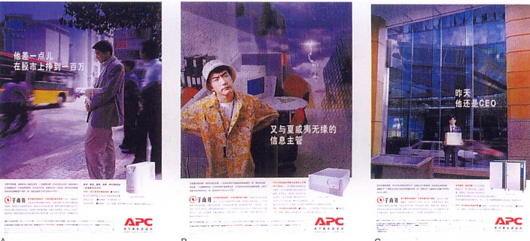
图1-2 股民篇 图1-3 度假篇 图1-4 CEO篇
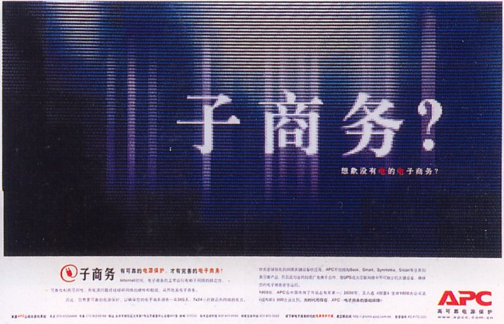
图1-5 子商务篇
案例解析
这一组系列广告选取了不同情景来共同表现一个主旨，那就是电子商务缺了电是不行的。因为断电股民遭到损失，因为断电度假成了空想，因为断电昨天的CEO被炒了鱿鱼；因为断了电，电子商务也就只能称为根本不存在的“子商务”了。
这一组广告有意隐去一个“电”字。其效应就是调动受众的联想，用经验自觉或不自觉地将“电”字给补上。后面再加上一行小字“想象没有电的电子商务？”用一个“?”号，句中的“电”字用了红色，该文案巧妙地强化了这一主旨的最主要部分。

3．广告文案传达商品的独特信息
在同类商品广告中，广告文案传达着该产品独特的信息，即广告主独特的销售主张——USP。例如，在许多矿泉水都在强调纯净、卫生、含有矿物质等特性时，农夫山泉矿泉水的广告文案独树一帜，推出自己的USP，讲“农夫山泉，有点甜”，给人一种亲切、温馨的感觉。

【案例1-3】
总督香烟的广告文案
标题：总督牌给了你而别的过滤嘴香烟没有给你的是什么？
插图：除广告版面的1/3被大字标题占据外，中间部分是一幅巨大的香烟过滤嘴照片，下端是一对在亲切交谈的中年男女。
插图说明：只有总督牌香烟在每一支过滤嘴中给你两万颗过滤凝汽瓣。当你吸食的芬芳烟气通过过滤嘴时，它就过滤、过滤再过滤。
男士：有那两万颗过滤凝汽瓣，实在比我过去所吸的没有过滤嘴的香烟味道要好。
女士：对，有过滤嘴的总督牌香烟吸起来要好得多……而且也不会在嘴里留下任何烟丝渣。
烟盒旁说明：只比没过滤嘴香烟贵一两分钱而已。
案例解析
此广告推出时，过滤嘴香烟面世不久，罗瑟·瑞夫斯详细了解到，总督牌香烟具有同类产品所没有的东西，即该香烟的过滤嘴中的过滤凝汽瓣有两万颗，比其他香烟多两倍。广告刊出后，立即引起消费者浓厚的兴趣，销量节节上升。几年后，该香烟的广告费支出超过1800万美元，而该公司年销售额则高达数亿美元。
同类产品的竞争，关键在于为消费者提供其他同类产品所不能提供的好处和功效。这种商品独一无二的好处和功效就是对比同类产品后给受众的直观印象，这种独一无二的利益承诺就会成为独一无二的购买理由。

4．广告文案可使受众领会广告的卖点
广告文案是整个广告作品的眼睛。广告文案所挖掘的是商品之眼，服务之眼。通过它能领会广告的卖点。
三、广告文案的作用
广告文案具有以下作用。
1．表现广告创意的核心
广告文案所表达的是广告创意的核心内容，即广告主题。一则创意十分巧妙的新西兰麦当劳广告，其文案写道“饿了吗？”这个短语出现在一块巨大的红色面板中央，面板的右下角是一个M形图案。一条短语诱发了消费者的食欲，M这个标志突然变成一个被人咬了一口的汉堡，呈现出M形，这个广告的核心得到了巧妙、完美的表现。其中广告文案“饿了吗？”起到了一语中的的作用。
2．传达广告意图、诉求和承诺
广告文案传达的是广告的意图，即目的；诉求，指对象的独特点；承诺，即保证。

【案例1-4】
南京清水马蹄罐头广告文案
标题：自然与新鲜正是你所需要的清水荸荠罐头
正文：这种食品罐头在国内生产的厂家还有不少，但南京市罐头食品厂生产的产品是你最好的选择。
案例解析
该广告主的目的是销售他的清水马蹄罐头，但其诉求点定位在“自然”和“新鲜”。有了这两点，就是“最好的选择”。广告主的承诺就蕴含其中，不言而喻。此文案的标题醒目、显赫，强调了自然与新鲜，这是食品最宝贵的品质。而正文强调了厂家，这就不仅突出了商品，也突出了企业，两者兼得。

3．塑造企业形象和品牌形象
优秀的广告和广告文案都起着塑造企业形象和品牌形象的作用。如果创意不当，文案不明，就会有损企业形象。

【案例1-5】
阿迪达斯公司的一则路牌广告
一名身穿浅黄色职业女性服装的漂亮妇女，正在大街上行走，突然发现左脚皮鞋的鞋带有些松了，这名妇女很敏捷地抬起左腿，斜着放在路旁栏杆上，左右腿呈120°角，伸展得犹如一条直线，然后轻松自如地系起鞋带来。不远处的车站上，一名正在候车的穿西装的男士注视着这名系鞋带的妇女。
广告画面上还有两行字：运动、生动、心动，adidas让女人动。
案例解析
不少来往的行人感到这个广告不雅观，对女性太不礼貌了。还有的人认为把脚踏在护栏上系鞋带不文明；“让女人动”寓意不明，容易让人产生误解。
不管怎样，这样的广告创意和广告文案如何能为这家公司的形象争光呢？

4．点活广告画面，突出内容主旨
一般来说，除了小招贴广告外，无论是平面广告还是立体广告，总要伴随一定的画面或色彩的搭配。广告文案常常起着画龙点睛的作用。

【案例1-6】
一则衣物柔顺剂的广告文案
柔丽衣物柔顺剂“绒线铁锤篇”和“毛毛扳手篇”，画面上一个是用毛线编织裹成的绒线铁锤，另一个是用毛线编织裹成的绒线扳手。这两个物像图案令人想到的是坚硬的工具，而毛线又会让人感觉柔软、顺和，这两者形成了鲜明的对照。
第一个文案写着“一泡就软了”；第二个文案写着“一碰就软了”。再看两幅画面的右下角，都摆放着一瓶柔丽衣物柔顺剂。这里的文案就起到了突出产品主要性能的作用。

第二节 广告文案的分类
对广告文案进行分类，可以让我们更加清晰地认识广告文案。对于同样一则文案，如果选取不同角度，就会把它归入不同的分类。下面以不同媒介为标准对广告文案进行分类。
一、印刷广告文案
印刷广告包括报纸广告、杂志广告和其他印刷广告(如招贴、宣传样本、直接邮寄广告等)。印刷媒体共同的特征是使用视觉传达，图文并茂，可以用来表现比较复杂、深入的内容，便于长期保存和反复阅读。随着印刷技术的不断提高，杂志等印刷品已经可以达到较为逼真的印刷效果，对于广告信息的传达大有裨益。
印刷媒体广告文案的写作，应当符合这种媒体的特点，在语言文字上精雕细琢，要注意文字与画面的匹配，用画面和标题吸引读者的注意力，正文部分要尽可能表达清晰，解答读者的疑惑。
二、广播广告文案
广播是借助于无线电波来传播信息的媒体。广播媒体的特征是使用听觉传达，受众通过对声音的感知来接收广告信息，广播媒体传播的信息有声无形，不够具象。相对于其他传统媒介，广播的覆盖面广，传播速度快，费用低，收听门槛低，无论文化程度如何都可收听。
随着电视的成熟和发达，广播媒体在竞争中处于弱势地位，广告投放费用也与电视媒体无法相比，但并不意味着广播会被其他媒体形式所取代，在司机群体和学生群体中，广播依然保有一定的收听率。
广播广告文案的创作应当充分考虑听觉的特征，注意简单、清晰、连贯，尽量避免可能产生误听的字和词。由于广播信息稍纵即逝，所以对重要的广告信息要适当重复，加深印象。此外，还要注意广告内容与音响效果的和谐。
三、电视广告文案
电视是一种综合的艺术。电视的特征是同时作用于人们的听觉和视觉，是一种音画结合的电子媒体。它不仅拥有印刷媒体可以负载的文字(以字幕形式出现)，而且拥有广播媒体所拥有的人声、音乐和音响，同时还拥有富于动感的连续画面，感染力强，并且能够深入家庭，普及率高。
电视综合了各种媒体所具有的优势。当然，电视作为媒体，也有弱点。电视广告在有限的时间内所容纳的信息量有限，因此它无法像印刷媒体一样表现深刻的理念，制作电视节目所需要的设备都比较昂贵，制作比较复杂，制作费用也相对较高。在传统媒体中，电视是最有影响力的，虽然投放费用不低，但依然受到众多商家的青睐。
与电视媒体的特点相联系，电视广告文案的写作有其独特之处：文案的文字不应当局限于字幕和声音，而应当充分利用生动的画面，把活动画面作为叙述语言的一种形式；要有一定的与文字描述有关的场景以及人物的对白和独白；还要有相应的文字对人物动作、外界音响效果做出提示；为了吸引观众，电视广告文案还应有一定的情节。
四、其他媒体广告文案
除上述主流媒体的广告文案外，还有其他一些广告媒体，比如网络广告文案、户外广告文案、直邮广告文案以及近些年来出现的新媒体广告文案。不同媒介的广告文案由于受到媒介条件的制约，在写作上有着不同的要求。

(一)网络广告文案
互联网现如今已经比较普及，用户数量正在以史无前例的速度增长，中国互联网络信息中心(CNNIC)发布的第41次《中国互联网络发展状况统计报告》显示，截至2017年12月，我国网民规模达7.72亿，全年共计新增网民4074万人。互联网普及率为55.8%，较2016年年底提升2.6个百分点。
截至2017年12月，我国手机网民规模达7.53亿，较2016年年底增加5734万人。网民中使用手机上网人群的占比由2016年的95.1%提升至97.5%，网民手机上网比例继续攀升。
我国农村网民占比为27.0%，规模为2.09亿，较2016年年底增加793万人，增幅为4.0%；城镇网民占比73.0%，规模为5.63亿，较2016年年底增加3281万人，增幅为6.2%。
2017年，我国个人互联网应用保持快速发展，各类应用用户规模均呈上升趋势，其中网上外卖用户规模增长显著，年增长率达到64.6%；手机应用方面，手机外卖、手机旅行预订用户规模增长明显，年增长率分别达到66.2%和29.7%。
网民在线下消费使用手机网上支付比例由2016年年底的50.3%提升至65.5%，线下手机支付加速向农村地区网民渗透，农村地区网民使用线下手机支付的比例已由2016年年底的31.7%提升至47.1%；我国购买互联网理财产品的网民规模达到1.29亿，同比增长30.2%。
网络娱乐应用中网络直播用户规模年增长率最高，达到22.6%；网络游戏最低，但也达到5.9%。
共享单车成为2017年下半年用户规模增长最为显著的互联网应用类型，国内用户规模已达2.21亿，共享单车业务在国内已完成对各主要城市的覆盖，并渗透到21个海外国家。
网络广告可以通过影像、画面、声音和文字等多种形式传达信息，在文案写作上有很多的发挥空间，既可以运用印刷广告的语言文字表达方式，又可以展现影视广告的动态有声影片，还可以通过单击链接来实现交互性。
(二)户外广告文案
户外广告主要包括招贴广告、路牌广告、橱窗广告、车体广告、霓虹灯广告等，共同特征是受众在移动状态下接收广告信息，信息接触时间短，受众人数的多少取决于放置户外广告地段的人流量或车流量。
户外广告的特性决定了它必须在短时间内吸引人们的注意力，让匆匆行走的人在众多广告中注意到广告的存在，并驻足观赏。户外广告的画面应当有冲击力，语言文字应当简短、精悍，突出标题与广告语，让人一眼就看到最主要的信息。
(三)直邮广告文案
直邮广告是直接邮寄广告(DM)的简称，就是通过邮政系统，以信函的方式直接邮寄给目标消费者的广告。其内容多用来介绍商品性能，劝说受众购买，或解答疑问等。它总是利用较少的文字，传递大量的信息。
直邮广告可以做到信息的定向传播，精确到细分市场的消费者，并向其传达特定的信息。

(四)微信广告文案
微信是腾讯公司于2011年1月21日推出的一个为智能终端提供即时通信服务的免费应用程序。截止到2016年第二季度，微信已经覆盖中国94%以上的智能手机，月活跃用户达到8.06亿，用户覆盖200多个国家、超过 20种语言。此外，各品牌的微信公众账号总数已经超过800万个，移动应用对接数量超过85000个，广告收入增至36.79亿元，微信支付用户则达到了4亿左右。
微信提供公众平台、朋友圈、消息推送等功能，用户可以通过“摇一摇”“搜索号码”“附近的人”、扫二维码方式添加好友和关注公众平台，同时微信将内容分享给好友以及将用户看到的精彩内容分享到微信朋友圈。
2018年2月，微信全球用户月活数首次突破10亿大关。
2018年5月，为保障用户隐私安全，优化微信外部链接体验，微信团队对《微信外部链接内容管理规范》相关规则进行了进一步升级。
随着微信的普及，微信朋友圈广告也应运而生。微信朋友圈广告是基于微信公众号的生态体系，以类似朋友的原创内容形式在用户朋友圈进行展示的原生广告。通过整合亿级优质用户流量，朋友圈广告为广告主提供了一个国内独一无二的互联网社交推广营销平台。
微信朋友圈广告的优势有以下几点。
(1) 朋友圈广告受众人群覆盖多。朋友圈广告是基于腾讯微信朋友圈位置所展示的广告模式，目前微信用户据官方统计已过8亿，如今人人都在微信上交流与获取信息。朋友圈广告能直接出现在用户刷朋友圈时的第五条，大大提高了曝光力度，更有设计感的广告更能吸引眼球引起关注。
(2) 本地朋友圈广告更能精准用户。朋友圈广告是基于腾讯大数据分析出来的标签人群，可以精准覆盖500米到5千米，男女性别，年龄层次，学历，手机系统类别，最近浏览轨迹的兴趣爱好。经过层层筛选粉丝属性更为精准。
(3) 投放费用低至0.05元次曝光。不同城市等级费用不一样，如深圳、广州为100元千次曝光，东莞、惠州本地朋友圈费用为50元千次曝光。
第三节 广告文案的特性
一、实用性
1．广告文案要传达商品的卖点
广告文案要传达商品的卖点是广告文案创作的最大特点。伯恩巴克对广告文案曾有这样的论述：“你一定要有创造力，一定要加以训练。你写出的每一件事情，印在广告上的每一件东西，每一个字，每一个图表符号，每一个阴影，都应该有助于你所要传达的信息。用尽可能低的费用把一则信息灌注到最大多数人的心中，这就是广告最大的艺术。而对于广告制作具有很大作用的文案创作，其最大的特征就是把商品的优点传达给人们，让他们记住，并促使他们去购买，目的很明确。一切违反这一特征的广告，哪怕制作得再精美、再生动，也不是好的广告。”
这段话告诉我们，广告文案无论以何种方式来呈现，其内容必须传达出广告的核心诉求点，有关广告商品的利益和功能必须在文案中与人们有所沟通，这也是广告文案的实用性之所在。
2．广告文案要符合广告策略要求
广告文案是在广告策略和广告创意指导之下的产物，它必须符合既定的广告策略和创意方向，同时以喜闻乐见的形式与受众沟通，这里就存在一个实用性与艺术性的关系问题。广告在商业社会中应运而生，自始至终都掩盖不了其功利目的，售卖产品是广告的最终目标，也是广告文案的最终目标。
为了完成这一目标，广告文案往往采用艺术的表现手法来吸引受众注意力，艺术性和实用性在广告文案的创作中并不矛盾，两者应该达成一种平衡，让消费者既能对广告信息发生兴趣，又能清晰地识别和记忆广告的核心概念和诉求，这样广告才能有一个完美的呈现。
3．广告文案是实用性与艺术性的统一
关于广告文案的艺术性和实用性的关系，可以通过一个故事来了解。假设在一个房间内有一个大窗户，从窗户看出去是一片美丽的乡间景色，在窗户对面的墙上装有三面镜子。第一面镜子表面凹凸不平，边角有很多磨损，看起来很脏；第二面镜子清洁、精巧并装饰有雕刻花纹的镜框；第三面镜子既没有镜框也没有装饰，是一面清晰的、完美无瑕的镜子。一位观察者(可以比作客户)被请进了房间。
向导指着第一面镜子问：“你看到了什么？”观察者说：“我看到一面不好的镜子。”向导指向第二面镜子：“你看到了什么？”观察者说：“我看到一面美丽的镜子。”向导指向第三面镜子：“你看到了什么？”观察者说：“我从开着的窗户里看到了一片美丽的景色。”显然，第三面镜子是最有效果的。
同样地，广告文案从最原始的口头大喊大叫、喋喋不休的硬性推销到低嗓门、亲切地对大众讲话，其艺术上的追求是显而易见的，但这种追求不是对艺术美本身的追求，而是工具与目的的关系。实际上，广告的实用功能是极其功利的，是第一位的；它的审美意义是从属的，是第二位的，艺术形式只有与实用性相结合才能发挥作用。要处理好实用性与艺术性的关系，就必须处理好撰写人个人的思想观点和对商品信息传递的关系。
曾有一位广告文案人员对文案写作做出这样的总结：“如果你想成为收入优厚的文案——取悦客户；如果你想成为很会得奖的文案——取悦自己；如果你想成为伟大的文案——取悦读者。”可见衡量一个文案的标准是文案是否达到了与消费者沟通的目的，是否传达了广告的实用性，而不仅仅是使人停留在对广告形式的关注上。
关于这一点，广告发展的历史可作为佐证。早期的广告只有实用成分，不讲究艺术的形式，如直截了当地使用文字，以语言或实物来表现等，基本上不考虑艺术的美的因素。随着社会文明的进步，人们开始了对美的艺术的追求，于是广告文案在实用的基础上，美的艺术逐渐明朗，但实用性还是首要的。
广告是付费的实用艺术。每一位出资做广告的人都希望借助广告制作人员的智慧结晶来推销产品，树立形象。从广告的接收者来看，消费者接触广告的目的主要是了解商品本身。

【案例1-7】
微信朋友圈广告文案
1. e代驾
你负责开怀畅饮，我负责安心代驾。八月每周三，代驾全免单。
2. 英菲尼迪
“我想带你去个地方”“现在吗？”

心魔：“放弃吧，命中注定！”初心：“坚持住，人定胜天！”当理想与现实纠结，你会如何选择？
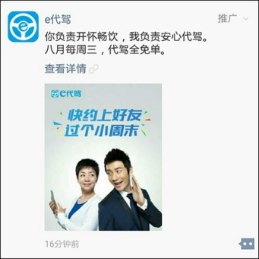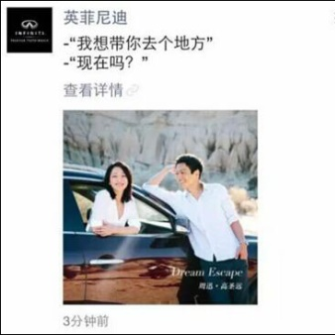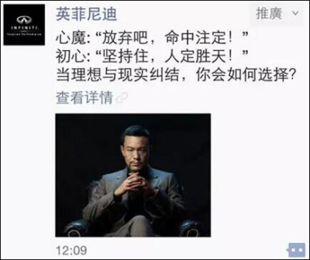

3. 保时捷
生于赛道，驰于公路，保时捷E驱高效动力
4. 路虎
“我想带你去个地方”“现在吗？”“是，去冰岛看极光”“真极光还是假‘极光’？”
5. 梅赛德斯-奔驰
“我想带你去个地方”“现在吗？”“是，说走就走”“3.8秒能到吗？”
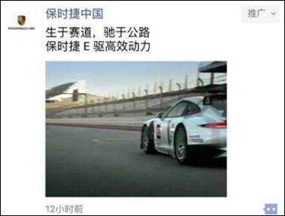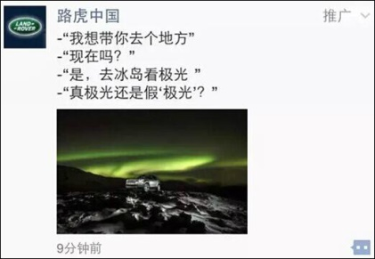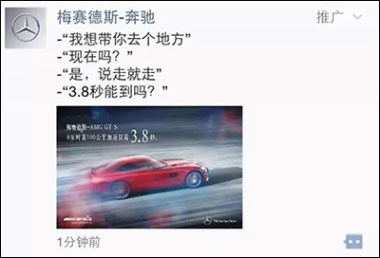

6. 东风日产
有颜又有才，擦出火花怎么办？
7. 丸美
Hi，我是梁朝伟。好久不见，最近好吗？我们聊聊？
8. 华为手机
志存高远，似水流年……
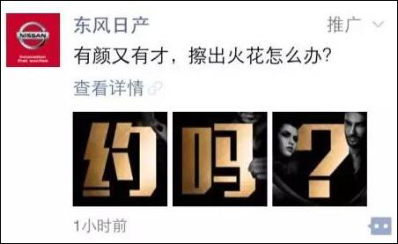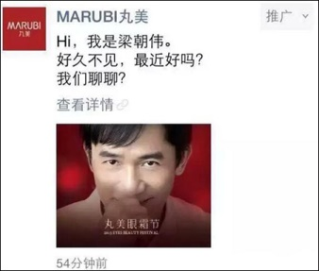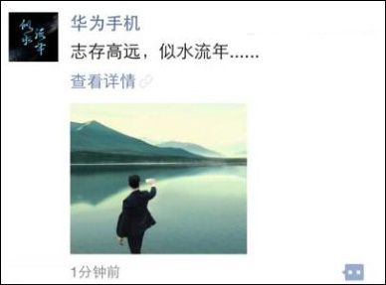

案例解析
只有了解什么样的内容才是用户喜欢的，才能撰写出可以成交转化的文案。朋友圈里最受用户喜欢的内容是有趣的、有价值的、简短的，这也是我们创作朋友圈文案的前提。从用户的角度出发，能够帮助用户的，对他们有价值的内容，才能打动用户。
文案要有针对性。要做好客户分组，针对不同的客户组发布不同的文案。一方面，营销只有精准，才能产生触达效果；另一方面，如果将不相关的信息发布给不相关的人，对他们来说就是一种信息骚扰，很容易造成他们的反感。对于朋友圈里的用户，可以根据用户的不同属性进行标签化分组管理。把好的信息送给对的人，就是对他们的一种帮助。
文案要简单、简短，有互动性。因为朋友圈都是在碎片时间阅读的，大家都很忙。文案越长，转化率就越低。平时多增加一些互动性，互动的方式有猜对有奖、点赞有奖等。比如，如果今天我的直播超过100人，我就发红包，点赞的一起见证！
文案长度多长最适合？如果一个文案要点击文字才能打开全部，就是失败的，要用最短的话把产品卖点说出来。一个产品卖点用一句话浓缩出来就可以了，如果你的产品有很多条卖点，建议一个卖点发一条朋友圈。每次发朋友圈，突出一个产品卖点。久而久之，就能影响朋友圈用户。文案不需要文字表达很好，只要通俗易懂就好。
如上述案例，就是通过简练的文字夺人眼球，三行文字，三句话，文字+图片(视频)+详情页。朋友圈属性之一，刷起来够快，朋友圈广告会在你刷朋友圈的第五个位置，这就避免了不会被刷到的弊端。但是能不能让用户停留，那就完全靠文案取胜了。
微信广告文案通常要满足两点：一是文字简练，四行以内；二是图片(视频)配合文字风格，清晰诱人。以上所选择的案例都有这样的特征：文字+图片(视频)+详情页。
微信朋友圈广告的发布时间是有讲究的，不是拍拍脑袋想什么时间发就什么时间发。早上上班时间属于碎片化时间，应赶在上班之前将信息发送出去，以7—9点钟发送最为合适，这个时间段尽量不要发广告，试想早上谁会一打开手机就喜欢看广告呢。这个时间段可以发送一些充满正能量的心理描述、生活照等内容。中午休息时间多集中在11:30—13:30，这个时间段可以重点发送一些广告。16:30—19:00可以发送一些客户使用情况类信息。晚上和中午一样可以重点多发送一些产品广告类信息，但要在其中融入生活场景。
朋友圈作为当下最火热的社交平台，广告必然竭尽全力取得一席之地。然而，除了平台的自动推送功能，想要打败刷屏的微商、漫天的代购和自主经营店主线上销售日常，广告文案就显得尤为重要。
人有爱窥探秘密的天性，用两个字做开头，抓住人的心理吊足胃口，为下面满足好奇心的文字打下良好的基础。纵观朋友圈的这些广告文案，不算华美，甚至有些称不上巧妙，但是它们有个共同的特征：准确、朴实。它们符合朋友圈一刷到底的平台属性。用简练的文字，如何吸引注意力？正如文案撰写原则中所讲过的，要在与“我”相关、制造对比、满足好奇心、启动情感四个方面下功夫，抓住目标人群的心理，夺其眼球。

二、真实性
一则优秀的广告文案创作，其首要条件是具有实用价值，能够给消费者传达一些新的信息，促使他们采取购买行动。与此相关，文案的撰写还要讲究真实性。
在广告与受众沟通的过程中，受众只是通过广告文案中的语言文字以及广告作品中所传达出的其他信息来了解广告内容，这种了解只能是间接的了解，也就是说，受众对于产品的大部分感受来自广告。因此，广告文案代表着广告商品的形象，人们通过它的介绍和推荐来认识企业、产品和服务；通过它的推介，人们会对企业产生肯定或赞许的情绪，对产品的功能有所了解，对是否接受某种服务形成选择意向。
广告文案所传递的信息真实与否，将在很大程度上决定着受众是否能得到真实、准确的信息，能否产生符合真实状态的对应情绪，能否产生正确的消费意向。广告文案人员诚实地表现真实的广告信息，是对受众负责任的表现，也是一种义务。所谓真实性，主要是指以下内容。
1．事实
广告的表现和所传播的内容必须有大量关于某商品或服务的真实的有案可查的详情实录，陈述的每一点都必须是客观事实。广告所传达的基本事实必须真实，这种真实的判断原则在于来源真实。只有来源于被广告商品的真实，才能达到广告作品中信息内容和消费者之间真实的沟通和引导，使产品真实的利益点被消费者所接收和利用。

【案例1-8】
带有疤痕的苹果是如何卖出去的
美国新墨西哥州高原地区有一个苹果园，园主名叫杨格。每年，为确保其苹果顺利销往世界各地，他都会发布一个广告，其中必有以下文字：“如果你对收到的苹果有不满之处，请函告本人，苹果不必退还，货款照退不误。”长期以来，其经营状况很好，从未有人提出过退款要求。
有一年，正当苹果收获的季节，一场特大冰雹突袭，致使满园又大又红的苹果都布满了疤痕。见此情形，杨格既伤心，又无奈：一方面，一年的辛苦劳作就这样随冰雹化为乌有；另一方面，当时收到的苹果订单已达9000吨。这满是疤痕的苹果，到底发不发货？9000吨的订单如何处理？在他一筹莫展之际，随手摘了一个苹果咬了一口，分外香甜。于是，他决定将苹果采摘装箱，按照订单发往各地，并在箱子里放入一张说明：“这批货个个带伤，但请看好，这是冰雹打出的疤痕，是高原地区出产苹果的特有标记。这种苹果果紧肉实，具有真正的果糖味道。”最后的结果是，所有带疤痕的苹果都卖出去了，没有一个买主提出退款的要求。
案例解析
对于这批苹果而言，疤痕是其最突出的外在表象。按照人们的习惯思维方式，会直接判断：这个苹果有问题，或许是在运输中被挤压磕碰，或许是被虫子叮咬了，无论如何，这批苹果是有问题的，是不合格的苹果。苹果园主杨格的聪明之处在于，他并没有对这些苹果加以修饰，而是真实地告诉顾客：这是冰雹带来的痕迹，这是高原地区出产的具有真正果糖味道苹果的特有标记！
广告文案的撰写不能夸大事实、篡改事实、扭曲事实，广告就建立在真实内容的基础上。但是在现实生活中，各种事物与现象都以其不同的形态与面貌出现在人们面前，有的表里如一，现象反映本质；有的表里不一。好的广告文案应善于透过现象把握事物的本质，提示事物的本质，从而发掘出柳暗花明的产品卖点。

2．信用
每个广告中都包含一个承诺，受众对广告商品的期待就来自广告承诺，承诺兑现与否关系到商品的形象，关系到消费者是否继续信赖这一品牌。大卫·奥格威说：“我们喜欢诚实坦率，在争论中诚实，对用户诚实，对供应商诚实，对公司诚实。最重要的是对用户诚实。”的确，诚实守信是每一个商业社会中的人都要遵守的准则，也是广告文案人员应时刻坚守的原则。
广告是具有责任的信息传递，凡文案中的一切许诺，企业或广告主都应落实兑现，否则就构成欺骗。
3．完整
广告文案的内容应该完整。在许多夸大性的广告文案中，不真实还表现为广告内容的不完整，只表现商品好的方面，隐藏商品的不足之处。比如汽车广告中强调省油，但这种汽车可能故障率高并且维修费昂贵，尽管提供的材料是真实的，可是不完整。这种扬长避短的广告文案也是不真实的，在介绍产品特点的时候要做到全面、客观，发挥优势但也不规避产品的劣势。
在产品细分化的今天，每个人都有不同的需求，想要让所有人都购买一种产品是不现实的，在广告文案中只有针对目标受众，用完整的叙述、合理的分析说服消费者才能达到预定的目标。
广告文案既需要介绍产品的优点，也可以根据具体情况向消费者提出必要的劝告。对某些特殊商品(如药物、化妆品等)的使用，应指出可能发生的副作用。只有消费者觉得广告内容是真实的，有了安全感之后，才会做出购买的决定。

【案例1-9】
关于豌豆罐头的广告文案
标题：月光下的收成
正文：无论日间或夜晚，“绿巨人”豌豆都在转瞬间选妥，风味绝佳，从产地至装罐不超过三小时。
案例解析
这是李奥·贝纳为绿巨人公司写作的豌豆广告文案。在这个广告文案作品中，作者从产品和服务的特点入手，以真实的广告信息为基础，做出精彩的广告创意。这也是李奥·贝纳创作广告的一贯主张。他说：“如果用‘新鲜罐装’作标题是很容易说的；但是用‘月光下的收成’则兼具新闻价值与浪漫气氛，并包含特殊文案的关切。”
真实的广告信息作为广告创意的基本依据，在广告创意的过程中，借助想象和夸张创造一个能吸引人们注意力的氛围，使消费者沉浸在对广告创意和广告文案的审美愉悦之中。人们在获得“新鲜罐装”的广告核心概念的同时，也收获了愉悦。

三、醒目性
广告文案应该夺人耳目，给人留下深刻的印象。广告的目的是推销产品，达到此目的的首要条件是吸引目标消费者，让人们注意到广告。人们生活在广告的海洋里，报纸和杂志广告繁杂密集，户外广告牌缤纷林立，如何让人们在最短的时间内注意到我们的广告呢？
事实证明，广告是否抓住受众完全取决于前几秒钟，如果不能在人们打开电视、翻开报纸、路过路牌的前几秒钟吸引他们的注意力，无论你的广告多么精彩，都没有了继续传播的机会。
调查显示，人眼扫视文案、图案最初引起人们注意的百分比为22%、78%，能唤起人们记忆的，文占65%，图占35%。因此，对广告文案来说，醒目是很重要的。广告文案的醒目主要体现在：广告的主要信息要显著、突出，能使人迅速抓住重点，了解主要内容；广告内容要有奇异性。
目前我们的广告在这一点上做得还很不够，有的虽然已意识到醒目性这一特点，但制作方法过于简单化或不得体，反而造成不好的效果。要让广告信息变得醒目，可以从以下两个方面来加强。
1．突出主要信息
每则广告都有宣传的重点，即核心诉求，这些重点信息应该放在最醒目的位置，千方百计地加以突出，不断强调。

【案例1-10】
一则奥尔巴克购物中心的广告
正文：
奥尔巴克？
奥尔巴克？
奥尔巴克是什么？
哎呀！谁都知道嘛！不过，为了这位女士的权利着想，让我再解释一次。这位女士！奥尔巴克是有名的购物中心，贩卖世界的高品质饰品。薄利多销是奥尔巴克廉价销售的根据。奥尔巴克所有物品都新颖亮丽，种类繁多，只要是你需要的饰品，我们都有。夫人，奥尔巴克应该能令你满意，也希望你一定要向朋友宣传奥尔巴克到底是什么。
案例解析
这是伯恩巴克为奥尔巴克百货公司所做的报纸广告文案，它在谐趣横生的幽默旋律中反复强调了奥尔巴克薄利多销的主要信息。

还有的广告，宣传中往往把主要信息淹没在大量的废话中。比如最简单的例子：某厂生产的某某牌……做的是商品广告，却将厂名放在更为重要的商标和商品名称前面。电视广告的结尾是一个回应全文、重复重点的关键位置，但很多广告末尾只有厂名、厂址、厂长或经理姓名、电话、电挂、邮政编码等内容，而不再强调主要信息。
另外，我们的广告在介绍商品或企业时，往往套用其他场合惯用的“该商品”“此产品”“我们公司”“本厂”等表述方法，而不直呼其原名。而国外广告所喋喋不休的则正是其商标或企业名称，根本没有人使用“该”“此”“我”“本”之类的代名词。
2．创造奇特信息
除了突出广告的主要信息以外，广告文案还应强调奇特性。要突破大量平庸的、抹杀商品个性的广告文案现象，力求“出奇制胜”，做到“语不惊人死不休”。
奇异的基础是个性。商品要有个性，广告文案的表现也需要有个性。

【案例1-11】
贝克啤酒的广告文案
在德国贝克啤酒的报纸系列广告中，广告文案“喝贝克，听自己的”，将贝克啤酒赋予了一定阶层具有个性的绅士气质和绅士性格。
标题：喝贝克，听自己的！
正文：我，德国贝克啤酒，600年来，我就是这样，坚持自己，泡沫一定要洁白，色泽一定要独特，“啤”气一定要清亮，口感一定要爽快。我就爱跟你这样，从不随波逐流的人，交朋友。酒逢知己，干杯！
案例解析
啤酒产品属于无差异性产品，在功能、色泽、包装等方面都具有同型特征。因此，广告人在进行啤酒广告的创意时，大多以一个热烈、欢快的场景进行气氛渲染，表明啤酒在特定场合中的烘云托月之功。而“贝克”则建立了一个独特、鲜明的个性形象：绅士加朋友。

在广告文案中合理地借助悬念，借助适度的夸张、幽默、恐怖等手法，也能使广告文案的表现非同一般。

【案例1-12】
智子，请照顾好我们的孩子
日航123航次波音747班机，下午6点15分，在东京羽田机场跑道升空，飞往大阪。45分钟后，这架飞机在群马县的偏远山区坠毁，仅有4人生还，其余520人，成为空难记录里的统计数字。
这次空难有个发人深省的地方，那就是飞机先发生爆炸，在空中盘旋5分钟后才坠毁。任何人都可以想见当时飞机上的混乱情形：500多位活生生的人在这最后的5分钟里面，除了自己的安危还会想到些什么？谷口先生给了我们答案。
在空难现场的一个沾有血迹的袋子里，智子女士发现了一张令人心酸的纸条。在别人惊慌失措、呼天抢地的机舱里，为人父、为人夫的谷口先生，写下了给妻子的最后叮咛：“智子，请照顾好我们的孩子。”就像他要远行一样。
你为谷口先生难过吗？还是你为人生的无常感喟？免除后顾之忧，坦然地面对人生，享受人生，这就是保德信17年前成立的原因。走在人生曲折的道路上，没有恐惧，永远安心，如果你有保德信与你同行。
案例解析
这样的广告文案具有强烈的冲击力，消费者的反响也相当强烈。作为恐惧广告，它利用人类共性中的躲避伤害需求这一特征，进行合理的诉求，引发潜在消费者逃避灾难的心理反应。此广告获中国台湾第五届时报金像奖的杂志广告金像奖。
中国台湾著名的广告人孙大伟先生说：“让客户又爱又怕，让消费者心酸情动。”时报奖评审之一的詹宏志说：“以温情代替恐怖，在保险广告中难得一见。”

四、简明性
1．广告文案的语言要通俗精练
无论借助哪一种媒体来发布广告都需要广告主以付费的形式进行，而广告主的广告费总是有限的。为此，每一个广告主都希望以最少的费用获取最好的效果。广告文案与消费者之间是一种被动的接受关系，大多数消费者注目于广告都是无意识的、不自觉的、带有强制性的。
广告文案应该简洁明了，绝不能像一般论述文那样尽情尽兴地旁征博引，洋洋洒洒。要使广告文案写得简明，首先要求文案的语言必须通俗精练，保持日常会话的特点。
例如：
味道好极了。
维维豆奶，欢乐开怀。
今天，你喝了没有？
都是极其简练通俗、朗朗上口的广告语，表述准确、简洁，语义容量大。
2．广告文案的诉求点要单一
每则广告文案中的诉求点都必须单一，即广告文案诉之于读者的内容不能纷繁复杂。有些广告主认为，既然出了广告费，就应该充分利用权力，广告内容多多益善。这是不可取的心理，广告人一定要加以抵制。
很多报刊的版面总是排着密密麻麻、满满当当的文字，字体往往是最小号的。例如，某化妆品广告刊登在《大众电影》上，在16.7cm×7.7cm的面积中，排印了1140个汉字的正文。有些广播广告的语速也快得惊人，语速要胜过宋世雄，在简短的时间里充斥过多的内容。诉求点过多，让人看上几遍也记不住。


本章小结
1．广告文案是对广告经过策划所形成的广告策略和创意方向具体化的成果，它是广告创意的具体陈述，是所有广告作品的书面表达。
2．以不同的媒体为标准可把广告文案分为5类：印刷广告文案、广播广告文案、电视广告文案、网络广告文案和其他媒体广告文案。
3．广告文案应具备一些基本的特性，其中实用性是广告文案创作的最大特点，广告上的每一个信息都应该有助于所要传达的功效；其次还应具备真实性，即具有实用价值，能够给消费者传达一些新的信息，促使他们采取购买行动；醒目性，即广告文案应该夺人耳目，给人留下深刻的印象；简明性，即文案的语言必须通俗精练，以最少的费用收到最好的效果。


实训案例
当整个人类毁灭的时候
大战过后，整个地球覆盖着核灰尘。幸免于难的美国核动力潜艇“自由女神号”的全体官兵成了最后的一部分人类。“自由女神号”的指挥官杰克逊少将向国际大家庭的每一个公民都发出了征询：你是不是愿意回到故乡去？回答是肯定的。于是潜艇穿过漂浮着血肉模糊的尸体、支离破碎的军械的大洋，径直驶向美国的海岸。
战斗警报突然拉响。困惑不解却又习惯于不折不扣地执行命令的水兵们迅速地奔向各自的岗位。杰克逊少将的声音通过话筒传来，他的声音低沉而镇定：“我们艇上的报务员收到了无法破译的电台信号，这信号来自我们的祖国。这只能被理解为：自由女神号并非诺亚方舟，在我们的国土上，完全可能有敌军的活动。”“自由女神号”重新变成了一座战斗堡垒，水兵们又像战时一样值勤。杰克逊少将命令报务员24小时开机，神秘电台的信号必须及时报告并记录在案。
旧金山已经遥遥在望了。神秘电台的信号也随之变得越来越清晰，它老是突然地出现，又突然地消失，叫人怎么也捉摸不透。
潜艇浮上水面，眼前一片废墟。水兵们在甲板上默默地排成横队，向一个毁灭了的城市致哀。
杰克逊少将开始组建突击队，隔着防毒面具，他无法看清那些被选中的突击队员的脸，但是，他极其真切地感受到那些虎背熊腰的战士的忠勇。
突击队出发了。杰克逊少将手握瓦尔特手枪走在最前面。跟在身后的是报务员和排成战斗队列的冲锋枪手。
突击队慢慢地接近了一座楼房，所谓楼房，只能说是对于历史的承认，而不是对现实的描述。作为超级市场，那座楼房曾经是惹人注目的，可眼下，整幢楼已经被核冲击波削去了大半，残余的几堵墙也岌岌可危。
杰克逊少将本能地闭上眼睛。他感到恐惧，又感到痛苦。战前他常来这儿，他的女友特别喜欢在这个堂皇却又充满了想象力的超级市场里购买东西。然而，战争毁灭了一切。他是在前往直布罗陀海峡参战时得到女友在突袭中死去的消息的——他的弟弟给他寄了一张照片，照片上的她几近焦炭一截，没有了昔日的风韵，更没有了银铃般的笑声……
少将重新睁开眼睛，他晃晃脑袋，似乎要把痛苦的回忆甩开。然后示意报务员最后确证敌方电台的位置。
敌方电台沉寂了好一阵子，突击队员们警惕地伏在断墙残壁的后面，一个个黑洞洞的枪口指着前面破楼的每扇门窗。
神秘的信号终于又出现了。报务员肯定敌人的电台在超级市场的废墟内。杰克逊果断地命令突击队实施包围，他自己第一个跳跃着跑过一大片开阔地，冲进了破楼的门楣。
楼道已经打断。杰克逊只能踩着一个战士的肩膀，双手拉住二楼的横梁，才纵身翻上去。
眼前是一座紧闭的木门。没有什么可犹豫的了。杰克逊将背在肩上的自动步枪拉到胸前，用力一脚，将门连框一起踢落下来，跟着就是一梭长长的连发。
在杰克逊之后翻上二楼的另外两个突击队员，又向屋里扔进几颗柠檬型手榴弹，顿时，轰响不断，楼道里满是呛人的硝烟味。
硝烟渐渐散尽，杰克逊少将和突击队员们冲进了屋子。他们惊愕万分地发现，屋里既没有敌人的尸体，也没有任何战斗设施。有的只是一架搁在靠窗户桌上的发报机和一个被窗帘下端牵挂住了的罐头盒。每当海风从没有玻璃的窗框外吹进，窗帘扬起，那个罐头盒就被连带着撞向发报机，从而在键钮上完全无意识地敲出了几个断断续续的、无规则的，当然也就因此而无法破译的信号。
枪口一个跟着一个垂下，“自由女神号”的官兵们啼笑皆非，相视无言。
此时，镜头越来越推进罐头盒，最后，整个画面被那个惹是生非的罐头盒所占满，现在，谁都可以看清，那是一个“可口可乐”的罐头盒。于是，两行字幕紧接着出现：
当整个人类毁灭的时候，可口可乐依然存在！
(案例选自：冯章. 新编广告文案写作与赏析[M]. 北京：经济管理出版社，2009.)

案例点评
这是一则轰动全美的广告片，在你没有看到结尾的时候，你绝对不会想到这是一则广告，更难想象得到它所宣传的是什么产品。这就是这篇可口可乐广告文案的独到之处。运用惊险刺激的悬疑手法，吸引人们的眼球，又在人们极为紧张的状态中，将“答案”——可口可乐呈现在人们眼前，可谓精彩绝伦。

讨论题
这篇广告文案的撰写特点有哪些？写好广告文案需要做好哪些方面的准备工作，又需要文案撰写人员具有哪些重要的素质？


实训课堂
1．广告文案的含义是什么？
2．广告文案的作用有哪些？
3．按照不同的媒体，可以把广告文案分为哪些种类？
4．广告文案应该具备哪些特性？

